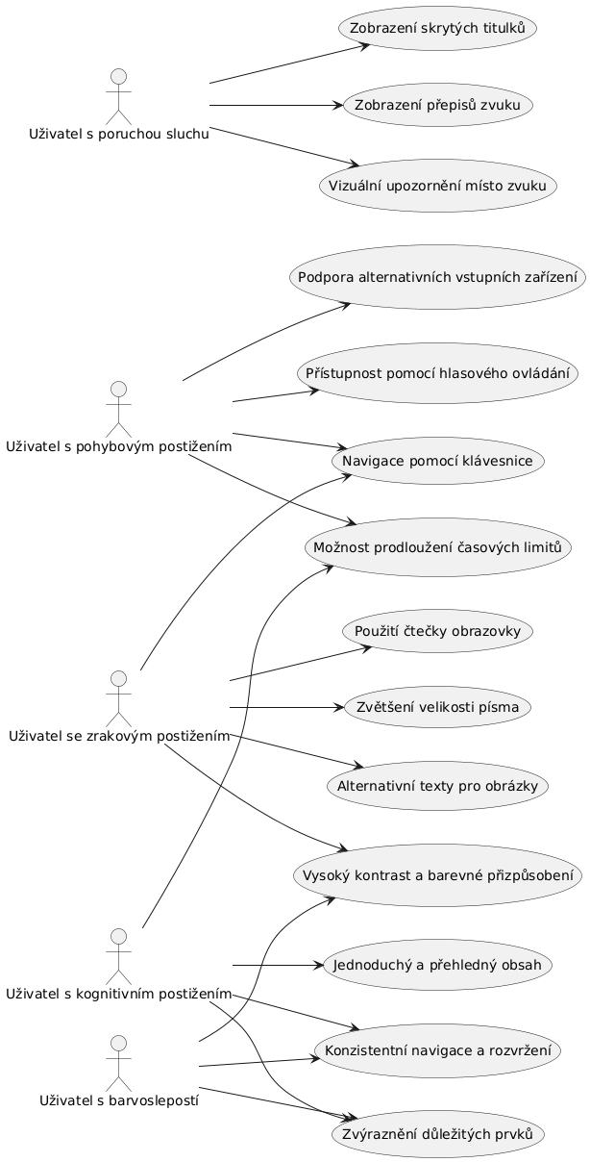Diagram Přehled technologií přístupnosti důležitých pro jednotlivé druhy zdravotního postižení

